**5 клас**

**Математика**

**Перейти за покликанням** [**https://meet.google.com/ggz-qshq-bfx**](https://meet.google.com/ggz-qshq-bfx) **о 10:00**

***30 березня***

***Класна робота***

**Тема:** *Округлення натуральних чисел*

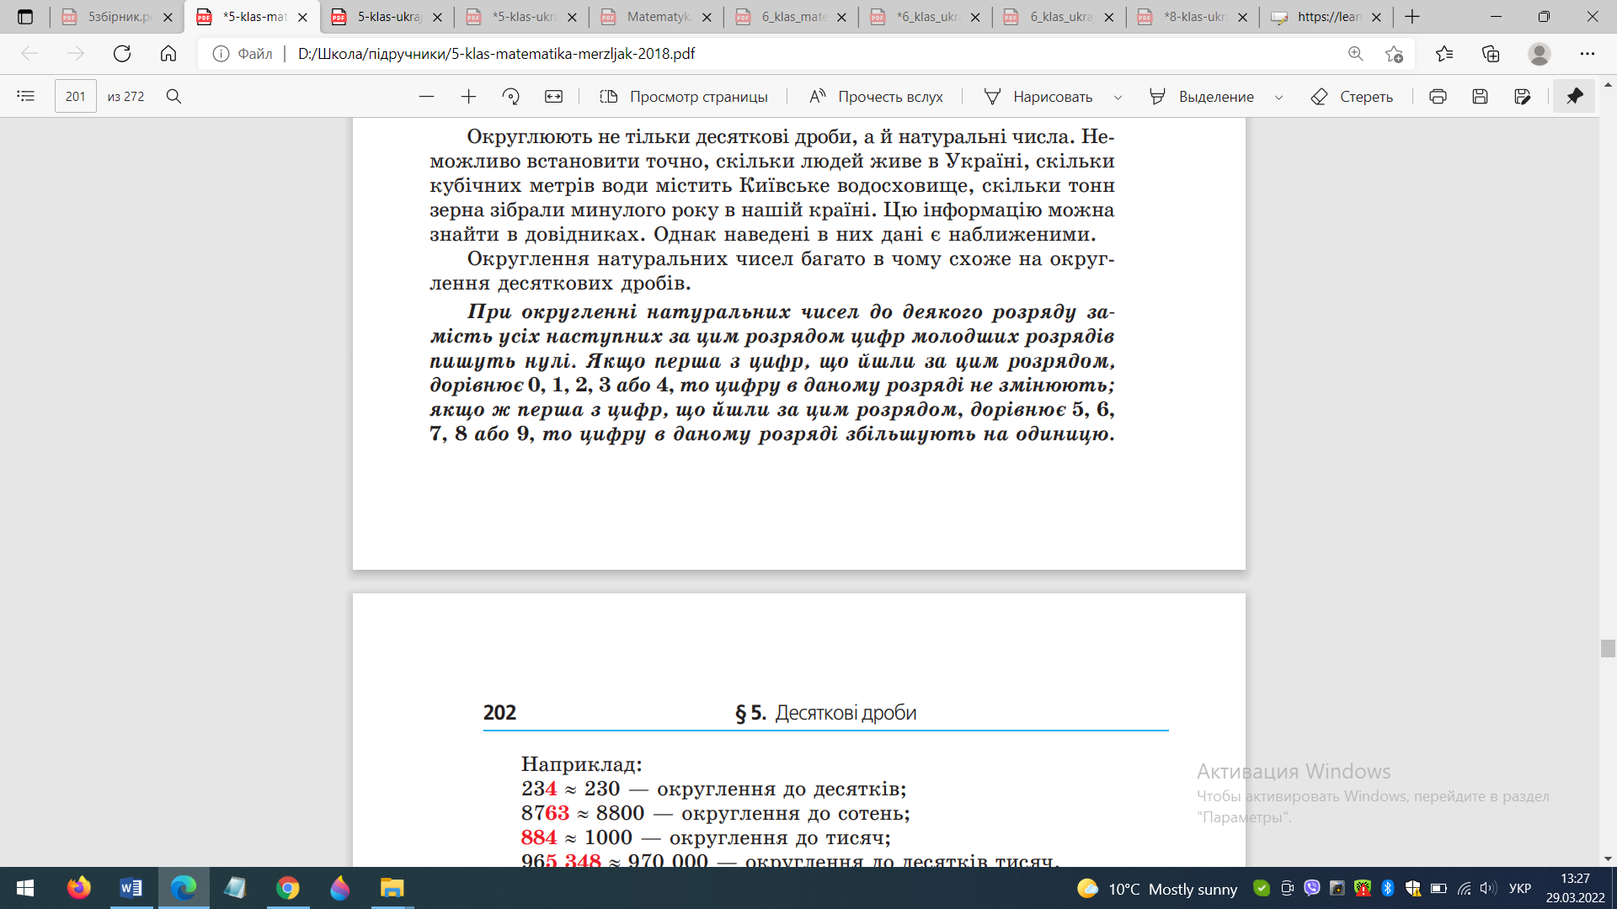

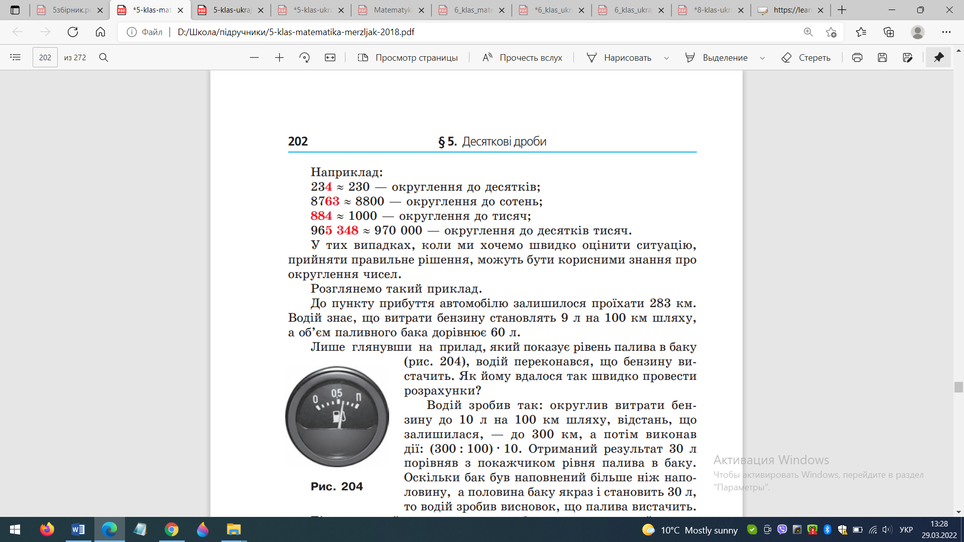

**Завдання:** опрацювати п. 32, виконати №№852, 853.